高一第二学期第三周数学测试题090225
直线、圆、程序框图
（时间 50分钟 满分100分）
班级 姓名 学号 得分
一、选择题（满分60分，每小题5分）
1. 下面对算法描述正确的一项是：（ C ）
A．算法只能用自然语言来描述 B．算法只能用图形方式来表示
C．同一问题可以有不同的算法 D．同一问题的算法不同，结果必然不同
2. 我们已学过的算法有求解一元二次方程的求根公式，加减消元法求二元一次方程组解，二分法求函数零点等．对算法的描述有①对一类问题都有效；②对个别问题有效；③在一个算法中，第二步没执行之前就可以执行第三步；④是一种通法，只要按部就班地做，总能得到结果．以上正确描述算法的有 ( B )
A．1个 B．2个 C．3个 D．4个
3．算法的过程称为“数学机械化”，数学机械化的最大优点是可以让计算机来完成，中国当代数学家在这方面研究处于世界领先地位，为此而获得首届自然科学500万大奖的是( D )
A．袁隆平 B．华罗庚 C．苏步青 D．吴文俊
4．用二分法求方程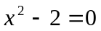的近似根的算法中要用哪种算法结构（ D ）
A．顺序结构 B．条件结构 C．循环结构 D．以上都用
5. 将两个数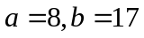交换,使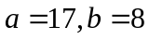,下面算法正确的一组是 ( B )
A. B. C. D.
S1:a=b
S2:b=a
S1;c=b
S2:b=a
S3:a=c
S1:b=a
S2:a=b
S1:a=c
S2:c=b
S3:b=a

开始
i=2, S=0
S=S+i
i=i+2
i≥100?
否
是
输出S
结束
6．已知算法
S1 m=a
S2 若b<m，则m=b
S3 若c<m，则m=c
S4 若d<m，则 m=d
S5 输出m，
则输出的m表示 ( B )
A．a，b，c，d中最大值
B．a，b，c，d中最小值
C．将a，b，c，d由小到大排序
D．将a，b，c，d由大到小排序
7. 给出下面的程序框图，那么输出的数是 （ A ）
A．2450 B. 2550
C. 5050 D. 4900
8. 已知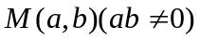是圆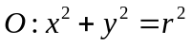内一点，现有以为中点的弦所在直线
和直线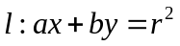，则 （ C ）
A. 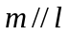，且与圆相交 B. 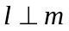，且与圆相交
C. ，且与圆相离 D. ，且与圆相离
9. 已知圆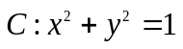，点（－2，0）及点（2，），从点观察点，要使视线不被圆挡住，则的取值范围是（C ）
A.（－∞，－1）∪（－1，+∞） B.（－∞，－2）∪（2，+∞）
C.（－∞，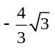）∪（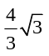，+∞） D.（－∞，－4）∪（4，+∞）
10. 已知圆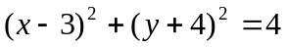和直线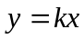相交于P,Q两点，则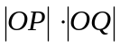的值为（O为坐标原点） ( C )
A .12 B. 16 C. 21 D. 25
11. 方程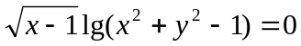所表示的曲线图形是 （ D ）

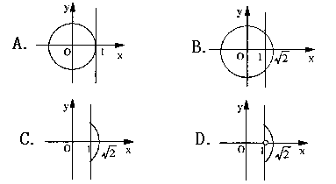

12. 已知圆x²+y²+2x-6y+F=0与x+2y-5=0交于A, B两点, O为坐标原点, 若OA⊥OB, 则F的值为 ( B )
A -1 B 0 C 1 D 2

请把答案填写在下面指定的位置
题号 | 1 | 2 | 3 | 4 | 5 | 6 | 7 | 8 | 9 | 10 | 11 | 12
答案

二、填空题（满分40分，每小题5分）
1. 将一张坐标纸折叠一次，使得点(0, 2)与(－2, 0)重合，且直线l₁与直线l₂重合，若l₁的方程为2x+3y－1=0，则l₂的方程为 3x+2y+1=0 。
2．若直线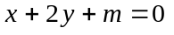向左平移1个单位，再向下平移2个单位与圆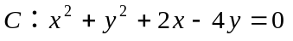相切，则实数____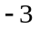或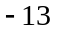______。
3. 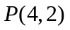是圆C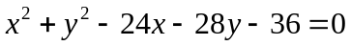内的一个定点，圆上的动点A,B满足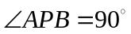，则弦AB的中点Q的轨迹方程是 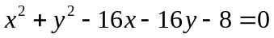 .
4. 已知圆的方程为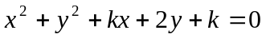,若过定点P(-1,1)所作的圆的切线有两条,则实
的取值范围是 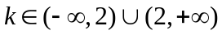 .
输入x
y= 0
输出y
y=(x-1) ²
x>0
y=(x+1) ²
Y
N
N
Y
5.. 已知函数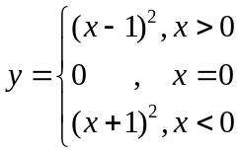，右图是计算函数值y的流程图，在空白框中应该填上 x=0 ．

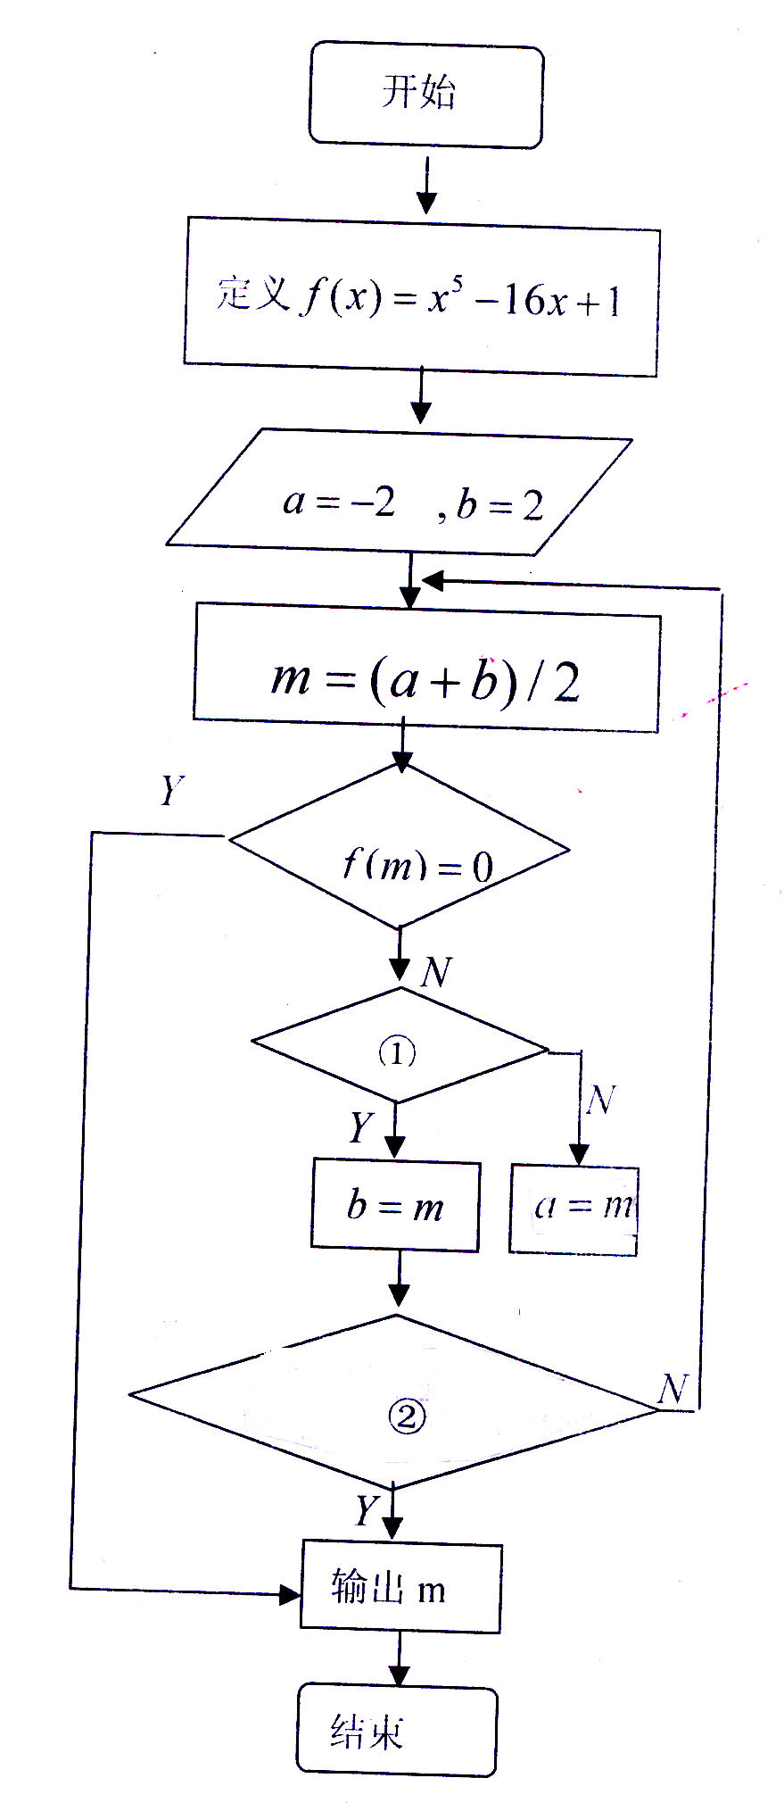

6. 右图是用二分法求方程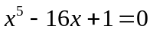在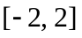的近似解的程序框图，要求解的精确度为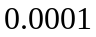，①处填的内容是__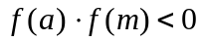__________, ②处填的内容是_____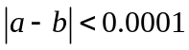_________________.

7. 火车站对乘客退票收取一定的费用，下图是票价为x元的车票退掉后，返还的金额y元的算法的程序框图.具体办法是：按票价每10元（不足10元按10元计算）核收 2 元；2元以下(含2元)的票不退.（注：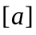表示不超过的最大整数）
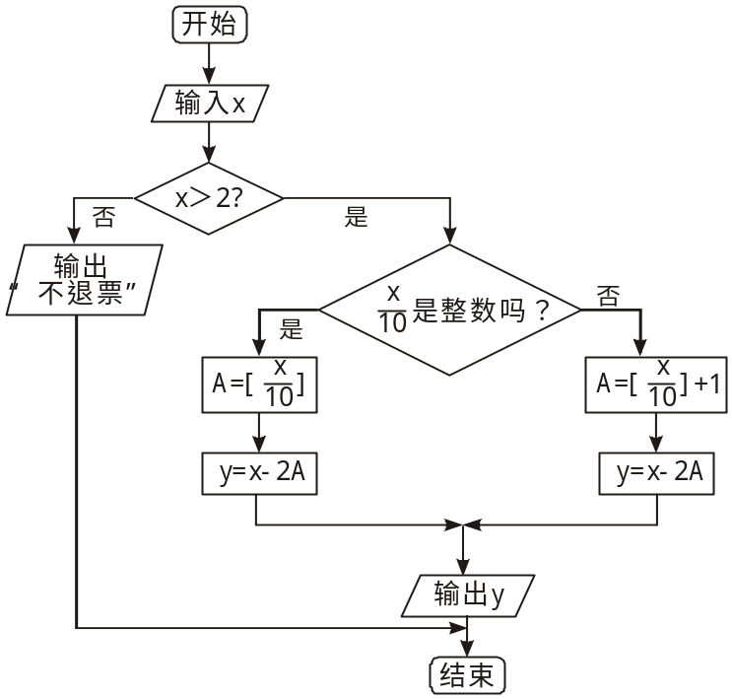
否
结束

开始

k=10 , s=1
输出s

s=s×k
k=k-1
是
第13题图

8. 若框图所给程序运行的结果为S=90，那么判断框
中应填入的关于k的判断条件是 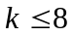 .

请把答案填写在下面指定的位置

13. .

14. .

15. .

16. .

17. .

18. .

19. .

20. .

